Hướng dẫn viết chuơng trình nghe nhạc kết hợp ContentProvider và MediaPlayer

* Trong bài này, tôi sẽ hướng dẫn các bạn viết một chuơng trình tự động tải các file audio lên listview thông qua content provider, khi click vào từng listview, MediaPlayer sẽ tiến hành play đoạn audio đó.

Buớc 1: Tạo dự án Android với Empty Activity

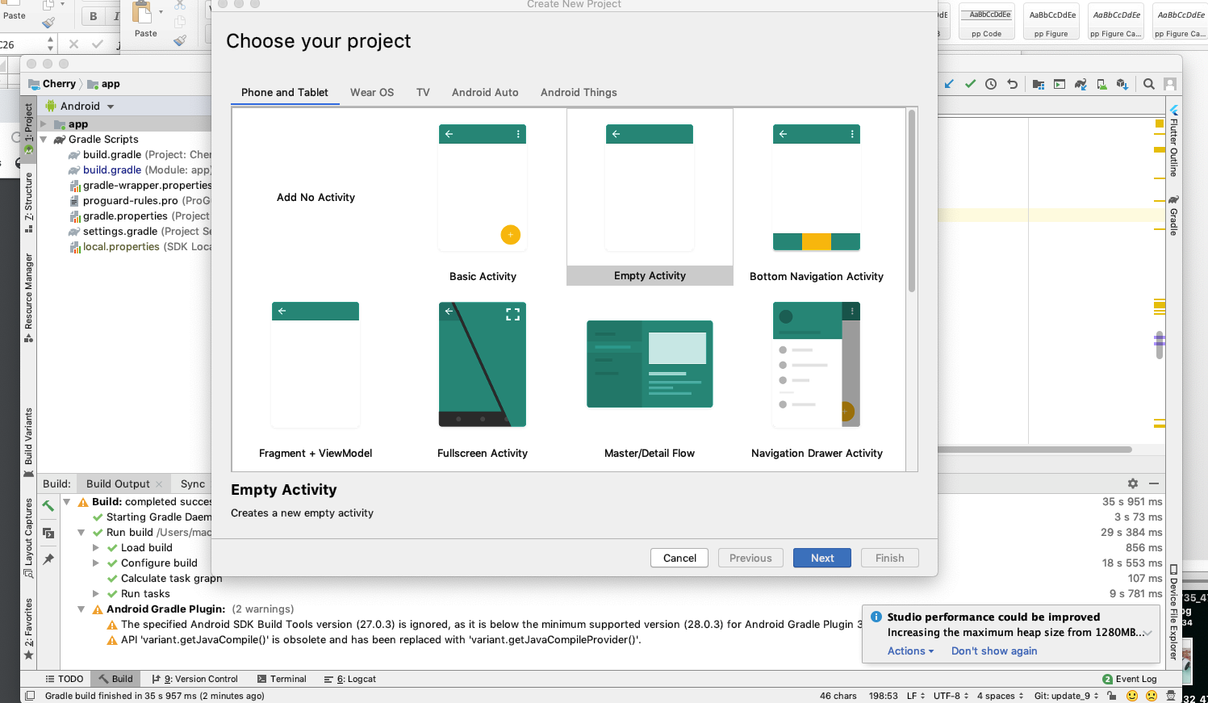

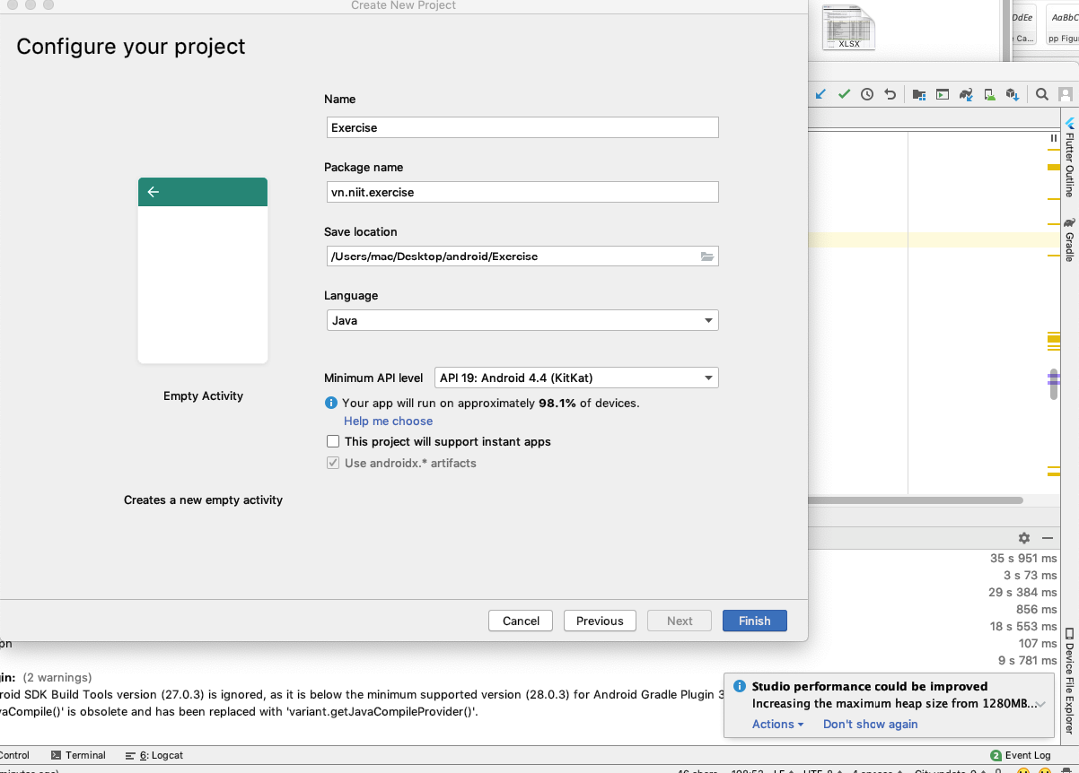

Buớc 2: Trong acitivity_main.xml, viết mã sau

*<?***xml version="1.0" encoding="utf-8"***?>*<**ListView xmlns:android="http://schemas.android.com/apk/res/android"  
 xmlns:app="http://schemas.android.com/apk/res-auto"  
 xmlns:tools="http://schemas.android.com/tools"  
 android:id="@+id/lst"  
 android:layout_width="match_parent"  
 android:layout_height="match_parent"**/>

Buớc 3: Tạo file audio_item.xml, viết mã cho file audio_item.xml

*<?***xml version="1.0" encoding="utf-8"***?>*<**LinearLayout xmlns:android="http://schemas.android.com/apk/res/android"  
 android:orientation="vertical" android:layout_width="match_parent"  
 android:layout_height="match_parent"  
 android:padding="10dp"** >  
  
 <**TextView  
 android:id="@+id/tvTitle"  
 android:layout_width="wrap_content"  
 android:layout_height="wrap_content"  
 android:text="title"  
 android:textSize="20dp"  
 android:textColor="@color/colorPrimaryDark"** />  
  
 <**TextView  
 android:id="@+id/tvDuration"  
 android:layout_width="wrap_content"  
 android:layout_height="wrap_content"  
 android:text="duration"  
 android:textSize="20dp"  
 android:textColor="@color/colorPrimaryDark"** />  
</**LinearLayout**>

buớc 4: Tạo model Audio.java

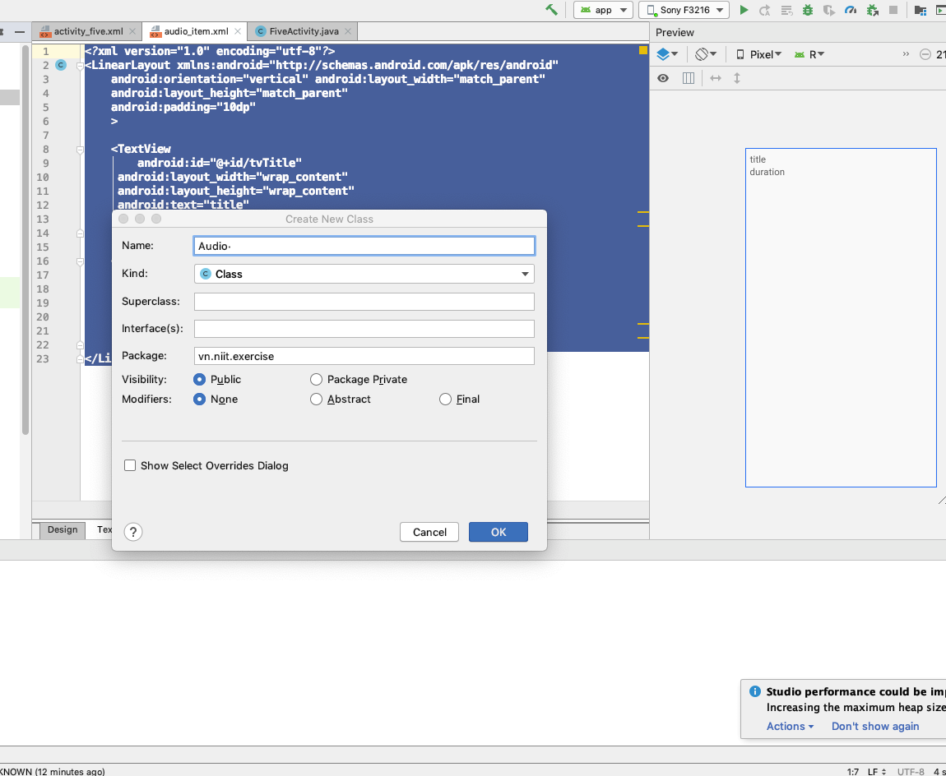

Viết mã cho Audio.java file

**public class** Audio {  
 **public** String **id**;  
 **public** String **title**;  
 **public** String **duration**;  
 **public** String **path**;  
  
 **public** String getId() {  
 **return id**;  
 }  
  
 **public void** setId(String id) {  
 **this**.**id** = id;  
 }  
  
 **public** String getTitle() {  
 **return title**;  
 }  
  
 **public void** setTitle(String title) {  
 **this**.**title** = title;  
 }  
  
 **public** String getDuration() {  
 **return duration**;  
 }  
  
 **public void** setDuration(String duration) {  
 **this**.**duration** = duration;  
 }  
  
 **public** String getPath() {  
 **return path**;  
 }  
  
 **public void** setPath(String path) {  
 **this**.**path** = path;  
 }  
}

Buớc 5: Tạo AudioAdapter

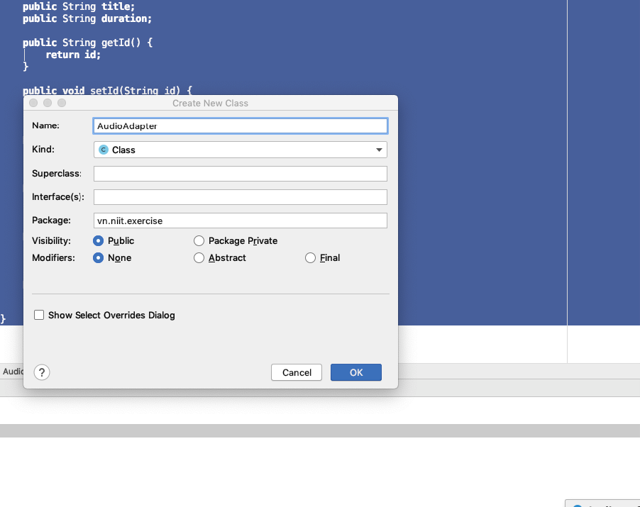

Viết mã cho AudioAdapter.java

**public class** AudioAdapter **extends** ArrayAdapter<Audio> {  
 ArrayList<Audio> **audios**;  
 **public** AudioAdapter(@NonNull Context context, @NonNull ArrayList<Audio> objects) {  
 **super**(context, R.layout.***audio_item***, objects);  
 **this**.**audios** = objects;  
 }  
  
 @NonNull  
 @Override  
 **public** View getView(**int** position, @Nullable View convertView, @NonNull ViewGroup parent) {  
 View view = convertView;  
 **if**(view==**null**){  
 view= LayoutInflater.*from*(getContext()).inflate(R.layout.***audio_item***,**null**);  
 }  
 TextView tvTitle = view.findViewById(R.id.***tvTitle***);  
 TextView tvDuration = view.findViewById(R.id.***tvDuration***);  
  
 tvTitle.setText(**this**.**audios**.get(position).getTitle());  
 tvDuration.setText(**this**.**audios**.get(position).getDuration());  
 **return** view;  
 }  
}

Buớc 5: Viết mã cho MainActivity.java

**public class** FiveActivity **extends** AppCompatActivity {  
 ListView **lst**;  
 AudioAdapter **audioAdapter**;  
 ArrayList<Audio> **audioList** = **new** ArrayList<>();  
 MediaPlayer **mediaPlayer**;  
 @Override  
 **protected void** onCreate(Bundle savedInstanceState) {  
 **super**.onCreate(savedInstanceState);  
 **if** (checkSelfPermission(Manifest.permission.***READ_EXTERNAL_STORAGE***)  
 != PackageManager.***PERMISSION_GRANTED***) {  
 requestPermissions(**new** String[]{Manifest.permission.***READ_EXTERNAL_STORAGE***},  
 10);  
 **return**;  
 }  
 **mediaPlayer** = **new** MediaPlayer();  
 setContentView(R.layout.***activity_five***);  
 **lst**=findViewById(R.id.***lst***);  
  
  
 *//Lấy audio từ MediaStore* String[] project = {  
 MediaStore.Audio.Media.***_ID***,  
 MediaStore.Audio.Media.***DURATION***,  
 MediaStore.Audio.Media.***TITLE***,  
 MediaStore.Audio.Media.***DATA*** };  
  
  
 Cursor cursor = getContentResolver().query(MediaStore.Audio.Media.***EXTERNAL_CONTENT_URI***, project, **null**, **null**, **null**);  
  
 **if**(cursor!=**null** && cursor.moveToFirst()) {  
 **do** {  
 Audio audio = **new** Audio();  
 audio.setPath(cursor.getString(cursor.getColumnIndex(MediaStore.Audio.Media.***DATA***)));  
 audio.setTitle(cursor.getString(cursor.getColumnIndex(MediaStore.Audio.Media.***TITLE***)));  
 audio.setDuration(cursor.getString(cursor.getColumnIndex(MediaStore.Audio.Media.***DURATION***)));  
 **audioList**.add(audio);  
 } **while** (cursor.moveToNext());  
 }  
  
 **audioAdapter** = **new** AudioAdapter(getApplicationContext(),**audioList**);  
  
 **lst**.setAdapter(**audioAdapter**);  
 **lst**.setOnItemClickListener(**new** AdapterView.OnItemClickListener() {  
 @Override  
 **public void** onItemClick(AdapterView<?> parent, View view, **int** position, **long** id) {  
 playAudio(**audioList**.get(position).getPath());  
 Log.*i*(**"F"**,**"F"**);  
 }  
 });  
 }  
  
 **void** playAudio(String path){  
 **if**(**mediaPlayer**!=**null**){  
 **if**(**mediaPlayer**.isPlaying()){  
 **mediaPlayer**.stop();  
 }  
 }  
  
 **try** {  
 **mediaPlayer**.reset();  
 **mediaPlayer**.setDataSource(path);  
 **mediaPlayer**.prepare();  
 **mediaPlayer**.start();  
 }**catch** (Exception e){  
 e.printStackTrace();  
 }  
  
 }  
  
 @Override  
 **protected void** onPause() {  
 **super**.onPause();  
 **if**(**mediaPlayer**.isPlaying()){  
 **mediaPlayer**.stop();  
 }  
 }  
}

Chạy thử chuơng trình và cảm nhận

Từ bài trên hãy viết một chuơng tình scan thẻ nhớ điện thoại, tìm các file nhạc và play.